RAPORT POSTĘPÓW

- Pierwszy raport wyślij mi do wglądu, abym miał lepszy pogląd na sylwetkę jej mocne i słabe strony, poziom tkanki tłuszczowej oraz to na czym się należy skupić.
- Kolejne pomiary wpisuj do tabeli dla własnego wglądu, aby mieć jasny obraz, jak Ci idzie i jakie postępy notujesz. Pamiętaj, że każdy milimetr, a tak, że i gramy to efekty. Mały progres to nadal progres.
- Jednocześnie zwróć też uwagę na to jak się zmienia sylwetką pod względem JAKOŚCI np. mniejszy cellulit, bardziej napięte mięśnie, gładsza skóra, podniesione pośladki. To też są pozytywne efekty. Lepsze samopoczucie, więcej energii w ciągu dnia to również efekty. Więc zwracaj uwagę na ogół.
- Po ok. 8 tygodniach prawdopodobnie efekty będą już coraz mniejsze, gdyż ciało się przyzwyczaja i nie reaguje tak jak na początku. Wtedy należy zmienić ćwiczenia, priorytety treningowy lub wprowadzić większe zmiany. W tym celu napisz do mnie, aby zmienić plan treningowy na nowy.

- SAMOPOCZUCIE W SKALI 1 – 10:
(wpisz kolejne wyniki po przecinku)

- POZIOM MOTYWACJI NA DANY MOMENT W SKALI 1-10:
(wpisz kolejne wyniki po przecinku)

- POMIARY
* Wagę i pomiary zawsze sprawdzaj na czczo.
* Zdjęcia lub wideo z obrotem sylwetki (przód, bok, tył) również wykonaj na czczo. Zdjęcia Zdjęcia staraj się robić w możliwie dobrej jakości lub wykonane przy świetle dziennym oraz zawsze w tej samej pozycji, to pozwoli realnie oszacować, jaki progres robi sylwetka.

Pomiary rób co 1-2 tygodnie i dopisuj do tabeli.
Data | Brzuch  2cm pod pępkiem | Talia | Biceps | Biodro | Udo | Łydka | Waga | Założenia diety w % | Założenia treningu w %
Pomiar startowy

- DOŁACZ W WIADOMOŚCI ZDJĘCIA LUB WIDEO Z OBROTEM SYLWETKI – PRZÓD, BOK, TYŁ.
(posłużą do porównania efektów oraz jako wgląd na których partiach się należy skupić.
Zdjęcia wyślij w widomości razem z raportem.)

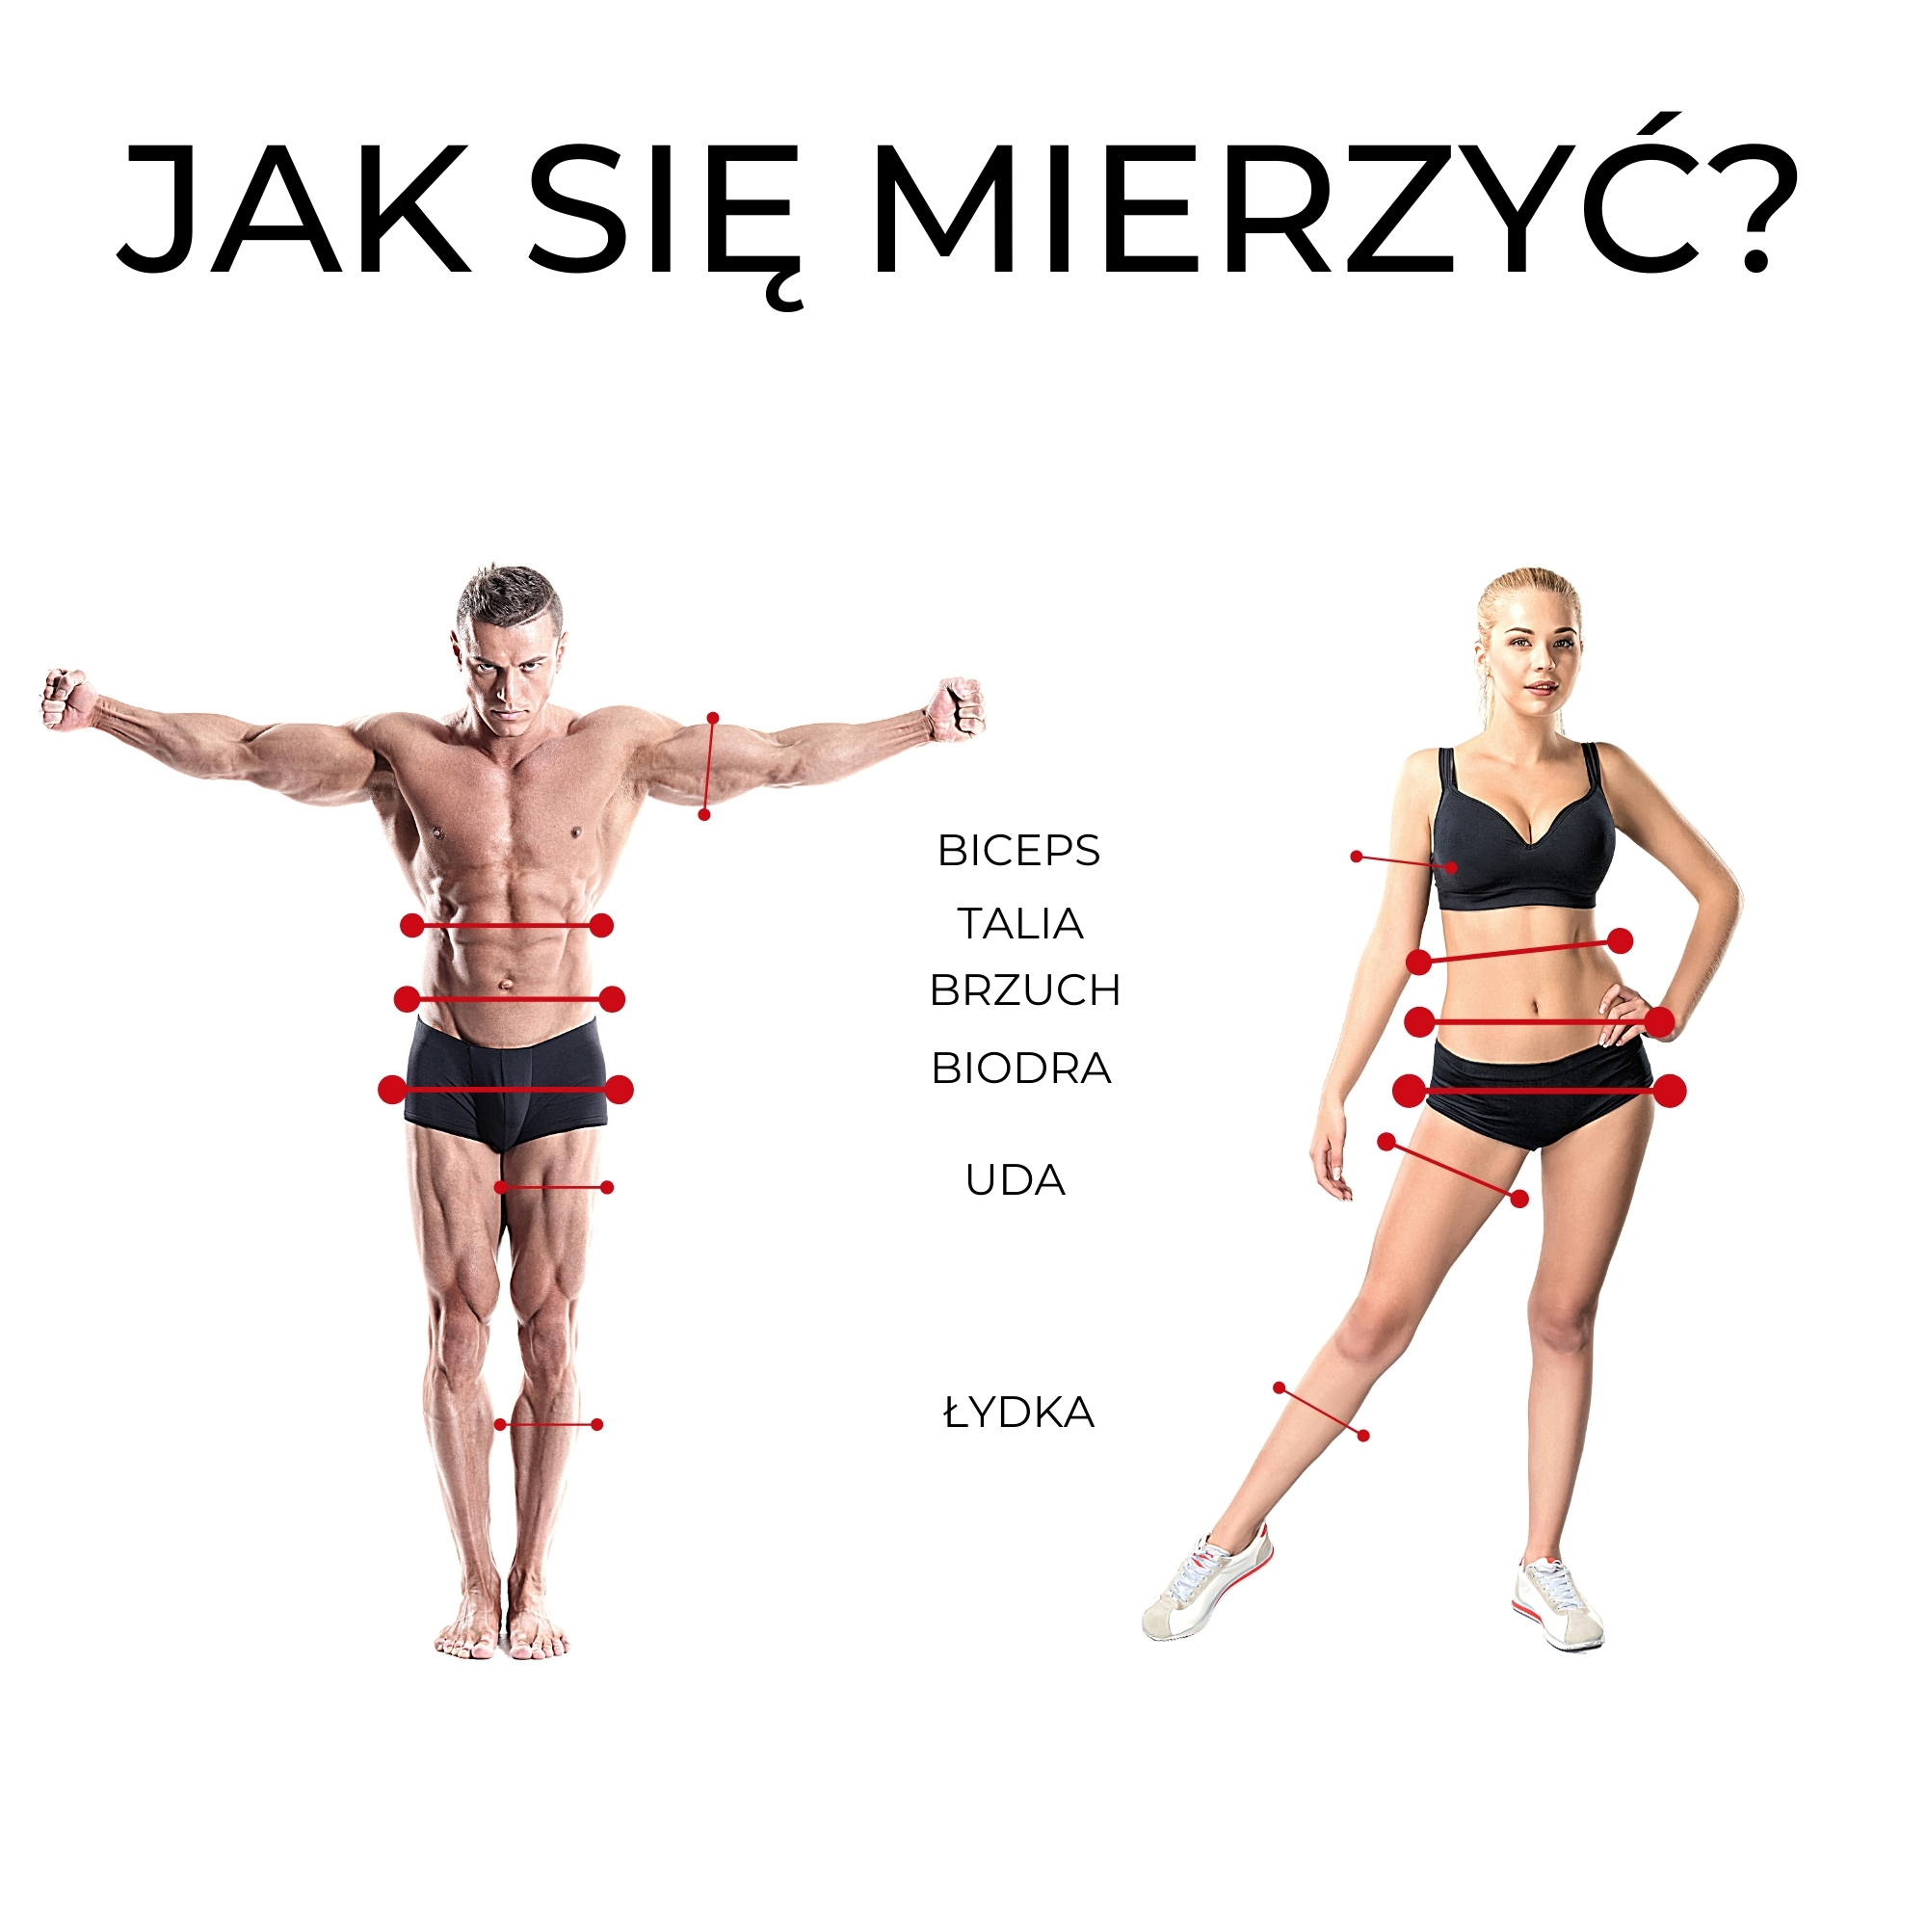

Zawsze rób co najmniej 2 pomiary tego samego miejsca, bo wystarczy że zjedziesz centymetrem nieco niżej i pomiar będzie zupełnie inny.

- WAGA – wagę mierzymy z rana na czczo, po porannej toalecie. W bieliźnie,

- TALIA – owiń centymetr dookoła tali czyli w najwęższym miejscu Twojego brzucha. Stań naturalnie. Brzuch trzymaj luźno, nie wciągaj. I zapisz pomiar.

- BRZUCH – stań jak wyżej luźno, bez wciągania brzucha, naturalnie. Owiń centymetr dookoła brzucha 2 cm pod pępkiem.

- BICEPS – możesz robić na dwa sposoby, to tabeli wpisuje tylko jeden.

- W napięciu - unieś ramię do góry, zegnij i mocno napnij rękę. Teraz owiń centymetr dookoła najszerszego miejsca na Twoim bicepsie.
- Na luzie – stań swobodnie, wyprostuj i opuść luźno rękę. Owiń centymetr dookoła najszerszego miejsca. Będzie to mniej- więcej w połowie ramienia lub zaraz pod pachą.

- ŁYDKA – mierzmy obie łydki w najszerszym miejscu tak jak na grafice. Bez napinania mięśni. Stań luźno, owiń centymetr w najszerszym miejscu i zapisz wynik.

- UDO – centymetr owiń zaraz pod pośladkiem w najszerszym miejscu uda. Zwróć uwagę aby centymetr owijał równo całe udo. Nie napinaj mięśni, udo musi być luźne. Mierzymy dwa uda.

- BIODRA – stań przed lustrem, zobacz gdzie znajduje się najszersze miejsce na biodrach i owiń centymetr dookoła bioder. Będzie to mniej – więcej na środku pośladków.

DZIAŁAJ!


Dodatkowo zapraszam do obserwacji na Tik Toku, gdzie odpowiadam na najczęściej padające pytania, problemy i dziele się wskazówkami, co będzie świetnym uzupełnieniem tego, co masz zawarte w planach.

